When tranforming active voice (subject + verb + direct object [DO]) into passive voice, the subject and the DO of the active sentence trade places in the passive sentence.

Indeed, whereas the subject of the active sentence PERFORMS the action expressed by the verb, the subject of the passive sentence IS SUBJECTED TO the action expressed by the verb consisting of the auxiliary verb être + past participle.

Consequently, the DO of the active sentence becomes the subject of the passive sentence and the subject of the active sentence becomes the agent that performs the action expressed by the passive verb. The agent is introduced by the preposition par.

⬋ ☚ ☚ ☚ ☚ ☚ ⬉
subject verb DO par + agent
⬊ ☛ ☛ ☛ ☛ ☛ ☛ ☛ ☛ ☛ ☛ ⬈

Example: Active sentence: Les abeilles fabriquent le miel.
☛ Passive sentence: Le miel est fabriqué par les abeilles.

PLEASE NOTE: in certain cases the preposition DE/D' can or must replace the preposition PAR before the agent

⬋ ☚ ☚ ☚ ☚ ☚ ⬉
subject verb DO DE/D' + agent
⬊ ☛ ☛ ☛ ☛ ☛ ☛ ☛☛ ☛ ☛ ☛ ⬈

•DE/D' CAN replace par with verbs expressing a feeling (aimer, détester, respecter, etc.) or an intellectual activity (connaître)

Examples: Active sentence: Tous les élèves adorent cette prof.
☛ Passive sentence: Cette prof est adorée par/de tous les élèves.

Active sentence: Tous les enfants connaissent ce livre.
☛ Passive sentence: Ce livre est connu par/de tous les enfants.

•DE/D' MUST replace par with verbs indicating a state (couvrir, entourer) or a placement in time (précéder, suivre) or space (accompagner)

Examples: Active sentence: Un mur entoure le château.
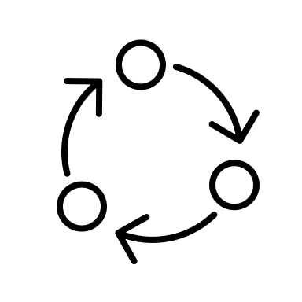
☛ Passive sentence: Le château est entouré D'un mur.

Active sentence: Le dessert suit le fromage.
☛ Passive sentence: Le fromage est suivi DU dessert.

Active sentence: Des légumes accompagnent le poisson.
☛ Passive sentence: Le poisson est accompagné DE légumes.

NOTE: the past participle of the passive voice always agrees with the subject

Examples: Active sentence: Le chat poursuit la souris.
☛ Passive sentence: La souris est poursuiviE par le chat.

Active sentence:

Au Tournoi des Six Nations 2022, les Français ont battu les Italiens.
> 🇮🇹
☛ Passive sentence:
Au Tournoi des Six Nations 2022, les Italiens ont été battuS par les Français.
🇮🇹 <

Passive voice with different modes and tenses

•active verb: PRESENT —> être: present in passive sentence

Example: Active sentence: Les vaches fournissent le lait.

☛ Passive sentence: Le lait est fourni par les vaches.

•active verb: PASSÉ COMPOSÉ —> être: passé composé in passive sentence

Examples: Active sentence:

Les Français ont gagné le Tournoi des Six Nations 2022.
☛ Passive sentence:
Le Tournoi des Six Nations 2022 a été gagné par les Français.

•active verb: PLUPERFECT —> être: pluperfect in passive sentence

Example: Active sentence:

Les Français avaient déjà gagné le Tournoi des Six Nations 2010.
☛ Passive sentence:
Le Tournoi des Six Nations 2010 avait déjà été gagné par les Français.

•active verb: IMPARFAIT —> être: imparfait in passive sentence

Example: Active sentence:

Autrefois, les chevaux tiraient les charrues.
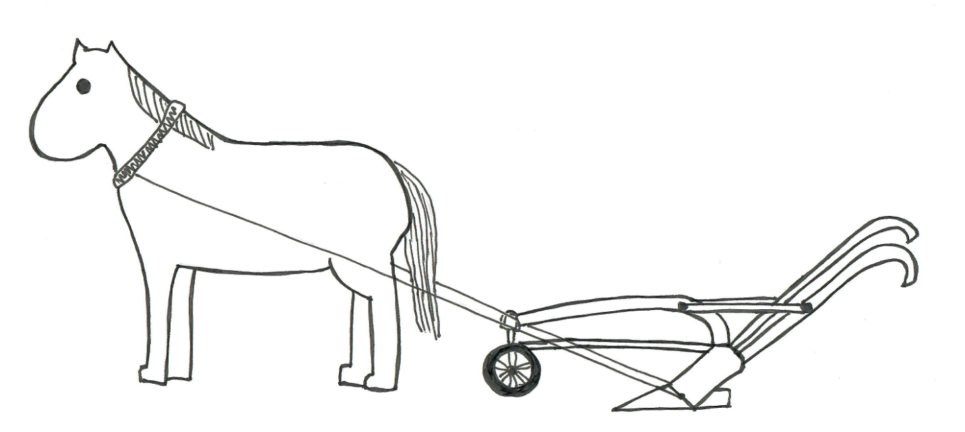
☛ Passive sentence:
Autrefois, les charrues étaient tirées par les chevaux.
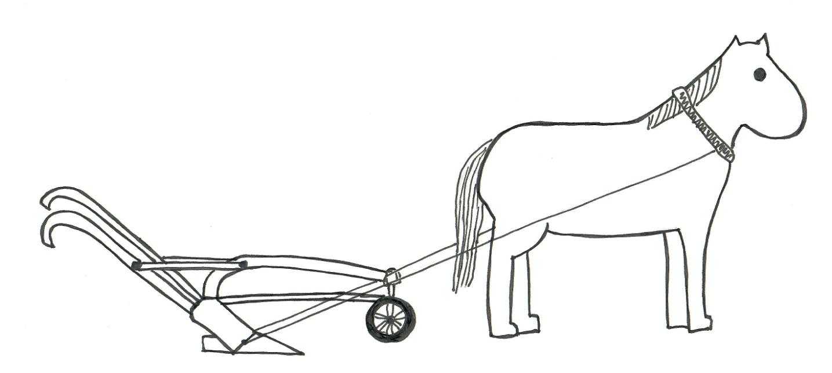

•active verb: FUTURE —> être: future in passive sentence

Example: Active sentence:

L'hiver prochain, la cheminée chauffera le salon.
☛ Passive sentence:
L'hiver prochain, le salon sera chauffé par la cheminée.

•active verb: PAST FUTURE —> être: past future in passive sentence

Example: Active sentence:

Demain matin, les enfants auront mangé tous les bonbons.
☛ Passive sentence:
Demain matin, tous les bonbons auront été mangés par les enfants.

•active verb: PRESENT CONDITIONAL —> être: present conditional in passive sentence

Example: Active sentence:

Si j'avais une cheminée, ma cheminée chaufferait mon salon en hiver.
☛ Passive sentence:
Si j'avais une cheminée, mon salon serait chauffé par ma cheminée en hiver.

•active verb: PAST CONDITIONAL —> être: past conditional in passive sentence

Example: Active sentence:

S'ils avaient eu une meilleure équipe, les Italiens auraient battu les Français au Tournoi des Six Nations.
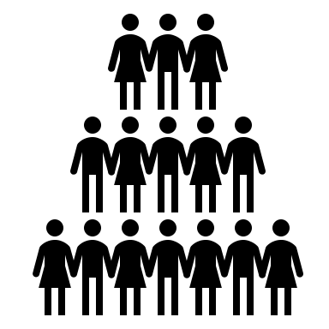 🇮🇹 >
☛ Passive sentence:
Si les Italiens avaient eu une meilleure équipe, les Français auraient été battus par les Italiens au Tournoi des Six Nations.
< 🇮🇹

NOTE

Reminder: Present or past conditional is often used, in the passive voice as in the active voice, to relay a rumor, a fact that has not been confirmed (often used in the news)

Example: Active sentence:

Les Italiens auraient battu les Français au Tournoi des Six Nations!
🇮🇹 >?
☛ Passive sentence:
Les Français auraient été battus par les Italiens au Tournoi des Six Nations!
<? 🇮🇹

•active verb: PRESENT SUBJUNCTIVE —> être: present subjunctive in passive sentence

Examples: Active sentence:

Il est impossible que la cheminée chauffe toute la maison.
☛ Passive sentence:
Il est impossible que toute la maison soit chauffée par la cheminée.

•active verb: PAST SUBJUNCTIVE —> être: past subjunctive in passive sentence

Examples: Active sentence:

Je doute qu'une seule vache ait fourni tout ce lait.
☛ Passive sentence:
Je doute que tout ce lait ait été fourni par une seule vache.

•être: IMPERATIVE in passive sentence

Examples: Pour être heureux, soyez adoré par votre famille.
Soyons préparés à faire un voyage difficile.
Si tu veux réussir dans la vie, sois enthousiasmé par ton travail.

•être: INFINITIVE in passive sentence

Examples: Pour être préparés à l'examen, il vous faudra beaucoup réviser.
Être aimé sans conditions, c'est mon rêve.
Être enthousiasmé par son travail, c'est nécessaire à la réussite.
Les parapluies doivent être fermés dans les maisons, sinon ça porte malheur.
Les grands magasins n'ont pas le droit d'être ouverts le dimanche.

NOTE

-BEWARE not to confuse passive verb with verb in the passé composé or pluperfect conjugated with auxiliary verb être in active sentence.

Examples: Hier, Martine [active subject] est partie en vacances. Elle [active subject] est arrivée très tard, car elle [passive subject] a été retardée par la neige. [= La neige [active subject] a retardé Martine.]

Paul [active subject] n'est pas venu nous voir ce week-end. Il [passive subject] en a été empêché par les grèves de train. [= Les grèves de train [active subject] ont empêché Paul de venir nous voir.]

Le lendemain de Noël, les enfants [active subject] ont été malades, car ils avaient mangé tous les gâteaux qui [passive subject] avaient été apportés par leurs grands-parents. [= car ils avaient mangé tous les gâteaux que leurs grands-parents [active subject] avaient apportés.]
🤢 🍪🍪🍪

-Passive voice may be used without specifying the agent to stress the action itself rather than the agent.

Examples: Mon salon est bien chauffé.
Tous les bonbons ont été mangés.

This is often the case with events, inventions/discoveries, and laws.

Examples: Le président Lincoln a été assassiné.
Mon ami Jean a été agressé dans la rue hier soir.
Un vaccin contre la Covid a enfin été découvert.
Une loi sur le port obligatoire du masque a été votée à l'Assemblée Nationale.

-If the pronoun ON is the subject of the active sentence, the passive sentence has NO agent

Examples: On a ramassé les pommes. —> Les pommes ont été ramassées.
On nous fournit le lait gratuitement. —> Le lait nous est fourni gratuitement.
On chauffera le salon tout l'hiver. —> Le salon sera chauffé tout l'hiver.
On poussait les charrues à la force des bras.
—> Les charrues étaient poussées à la force des bras.
On a gagné le grand prix. —> Le grand prix a été gagné.

NOTE:

•If the subject of the passive sentence is A PERSON or PERSONS, French speakers prefer to use an active sentence with ON instead

Examples: Marie a été envoyée à l'hôpital. ️
On a envoyé Marie à l'hôpital.

J'ai été vu au café avec Michelle. ️
On m'a vu au café avec Michelle.

•The English passive voice used without an agent is usually translated with an active sentence with ON when an implied person or persons perform the action

Examples: French is spoken here. [people speak French]—> Ici, on parle français.
The harvest is done. [someone did the harvest]—> On a fini les moissons.
You are needed. [someone needs you] —> On te demande.

BUT The lake is frozen. [nobody froze the lake] —> Le lac est gelé.

NOTE: for state verbs (aimer, attendre, habiter) use the passive voice in French

This shack is lived in. —> Cette cabane est habitée.
The film director is expected. —> Le réalisateur du film est attendu.
This actor is beloved. —> Cet acteur est très aimé.

For more details on how to translate the English passive voice into French see p. 11 ↓

-If the subject of the active sentence is another personal pronoun, the transformation into passive voice

•is done without an agent if this agent is not essential to the meaning of the sentence.

Examples: Je chauffe bien mon salon en hiver.
—> Mon salon est bien chauffé par moi en hiver.

Ils ont mangé tous les bonbons.
—> Tous les bonbons ont été mangés par eux.

Il poursuit la souris.
—> La souris est poursuivie par lui.

•is impossible if the agent is essential to the meaning of the sentence.

Examples: Elles fournissent le lait. —> Le lait est fourni par elles.
Elles fabriquent le miel. —> Le miel est fabriqué par elles.
J'ai fait un gâteau. —> Un gâteau a été fait par moi.
Tu bois mon café. —> Mon café est bu par toi.

-NOTE: only verbs accepting a direct object may be used in the passive voice

Examples: Les abeilles fabriquent le miel. —> Le miel est fabriqué par les abeilles.
Les vaches fournissent le lait. —> Le lait est fourni par les vaches.
La cheminée chauffera le salon. —> Le salon sera chauffé par la cheminée.
Les chevaux tiraient les charrues. —> Les charrues étaient tirées par les chevaux.
Les Français ont gagné le Tournoi. —> Le Tournoi a été gagné par les Français.

BUT
Martine va partir en Afrique. [where? ≠ DO] —> passive voice impossible
Paul n'est pas venu ce week-end. [when? ≠ DO] —> passive voice impossible
Les enfants sont malades. [adjective ≠ DO] —> passive voice impossible
Il fait beau. [adjective ≠ DO] —> passive voice impossible
Mes parents marchaient beaucoup. [adverb ≠ DO] —> passive voice impossible
Je téléphone à ma sœur. [indirect object = IO ≠ DO] —> passive voice impossible

BEWARE of verbs, such as tell/dire, permit/permettre, etc. that accept a direct object in English but an indirect object in French. English passive sentences using such verbs are usually translated into French with an active sentence with ON as a subject. SEE examples page 12 ↓

The passive voice may be used in impersonal constructions with verbs accepting direct objects, especially in administrative or official contexts.

Examples: Il lui a été décerné dix millions de dommages et intérêts.
=Le juge/ On lui a décerné dix millions de dommages et intérêts.

J'ai fait une demande, mais il m'a été répondu que je n'avais aucun droit.
=On m'a répondu que je n'avais aucun droit.

In administrative contexts, the passive voice is sometimes used in impersonal constructions even with verbs NOT accepting direct objects

Example: Il a été procédé au vote.
= On a procédé au vote. = On a voté.

EXCEPTIONS:

•pardonner à + indirect object [IO] [to forgive] and (dés)obéir à + IO [to (dis)obey] may be used in the passive voice.

Examples: Jeanne n'a pas obéi à Papa. —> Papa n'a pas été obéi par Jeanne.
Papa a pardonné à Jeanne. —> Jeanne a été pardonnée par Papa.
Tu me pardonnes ? —> Je suis pardonné par toi ?
Nous ne lui obéissons jamais. —> Il n'est jamais obéi par nous.

•Some verbs may NOT be used in the passive voice when they have a figurative meaning

Examples: Les élèves regardent la prof.

—> La prof est regardée par les élèves.

BUT: Ce problème regarde [concerns] la prof. —> passive voice impossible

•Verbs comporter, présenter [= to present, ≠ to introduce], and comprendre [= to include, ≠ to understand] CANNOT be used in the passive voice

Examples: Ce problème comporte deux exercices. —> passive voice impossible
Cette chambre présente quelques avantages. —> passive voice impossible
Cette leçon comprend quatre chapitres. —> passive voice impossible Exception: Le service est compris.

BUT Mia m'a présenté [introduce] Jean.
—> Jean m'a été présenté par Mia.

Mes élèves n'ont pas compris [understand] cette leçon.
—> Cette leçon n'a pas été comprise par mes élèves.

•Verbs like coûter/faire, peser/faire and mesurer/faire followed by a price, a weight or other measure CANNOT be used in the passive voice

Examples: Ce pantalon coûte trente euros. —> passive voice impossible

Cette valise pèse des tonnes! —> passive voice impossible

Ce mur fait trois mètres de haut. —> passive voice impossible

-NOTE: Overuse of the passive voice may weigh down a text, it is better to use active voice whenever possible. To stress the subject performing the action, use c'est / ce sont [subject] qui.

Examples: Tous les bonbons ont été mangés par les enfants. ️
Les enfants ont mangé tous les bonbons.
Ce sont les enfants qui ont mangé tous les bonbons.

Les Italiens ont été battus par les Français. ️
Les Français ont battu les Italiens.
Ce sont les Français qui ont battu les Italiens.

Mon salon est chauffé par ma cheminée en hiver. ️
Ma cheminée chauffe mon salon en hiver.
C'est ma cheminée qui chauffe mon salon en hiver.

How to translate the English passive voice into French

In English any object (direct, indirect, object of a preposition, or infinitve of a verb) can become subject of a passive verb.

Examples: We will mail your diploma to you.
—> Your diploma will be mailed to you.
—> You will be mailed your diploma.

Someone lent a car to my father. —> A car was lent to my father.
—> My father was lent a car.

People speak highly of him. —> He is highly spoken of.

We/They/Someone made me leave. —> I was made to leave.

In French only verbs accepting a direct object can be used in the passive voice. This difference causes issues with translation in cases when the passive voice is possible in English and impossible in French.

1. ON subject of an active verb is often used to translate into French an impossible English passive voice (see also page 7 ↑)

Examples: Your diploma will be mailed to you.
—> Votre diplôme vous sera envoyé.
BUT You will be mailed your diploma.
—> On vous enverra votre diplôme.

My father was lent a car. —> On a prêté une voiture à mon père.

He is highly spoken of. —> On dit grand bien de lui.

I was made to leave. —> On m'a fait partir / forcé(e) à partir.

BEWARE of cases when the verb accepts a direct object in English but an indirect object in French

Examples: tell someone —> dire à quelqu’un
We were told that we failed. —> On nous a dit que nous avions échoué.

permit someone —> permettre à quelqu'un
I was permitted to leave early. —> On m'a permis de partir de bonne heure.

promise someone —> promettre à quelqu'un
The men were promised that the work would be easy.
—> On a promis aux hommes que le travail serait facile.

2. The pronominal form of the French verb (se) can also replace an English passive voice, when the subject is NOT a person

Examples: Fruit must be eaten ripe.
—> Les fruits se mangent mûrs.

Eggs are sold by the dozen.
—> Les œufs se vendent à la douzaine.

His conviction was based on his faith in her.
—> Sa conviction se fondait sur sa foi en elle.

That's how it's done.
—> Ça se fait comme ça. / C'est comme ça que ça se fait.

That's not said anymore.
—> Ça ne se dit plus.

NOTE: the use of on and the pronominal form may both be possible

Example: That's not said anymore.
—> Ça ne se dit plus. / On ne dit plus ça.

French prefers to use on for specific cases. The pronominal form is used, as well as on, for known generalities.

Examples:

French is spoken here. —> Ici, on parle français.
French is spoken in many countries. —> Le français se parle dans beaucoup de pays. On parle français dans beaucoup de pays.

Usually, oysters are eaten raw.
—> D'ordinaire, les huîtres se mangent crues / on mange les huîtres crues.
In my family, oysters are eaten au gratin.
—> Dans ma famille, on mange les huîtres en gratin.

3. se voir + infinitive verb can also sometimes translate an English passive voice

Examples: I was awarded damages.
—> Je me suis vu accorder des dommages et intérêts.

He will be accompanied by thousands.
—> Il se verra accompagner de milliers de gens.

Other sections to review @ French Grammar Games for Grammar Geeks:

-Indicative (present, past, future) (Verb Challenge)
-Conditional (Verb Challenge)
-Imperative (Verb Challenge)
-Subjunctive (Verb Challenge)
-Infinitive (Verb Challenge)
-Questions (Sentence Whiz)
-Negations (Sentence Whiz)
-Personal Pronouns (Word Nerd)

